ACTIVIDAD:
Estuvimos conociendo distintas áreas de nuestro cuerpo. Hoy vamos a trabajar con una que tiene varias partes con funciones muy importantes:
¡NUESTRA CARA!
¡Si! Todos tenemos caras diferentes…. Hoy te invito a que puedas tomar un espejo, observar bien tu cara y dibujarla en una hoja. Podes hacerla grande ya que esta vez no dibujaremos el resto del cuerpo.

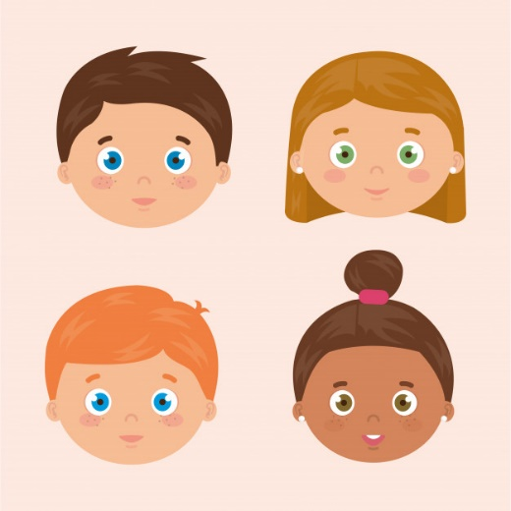
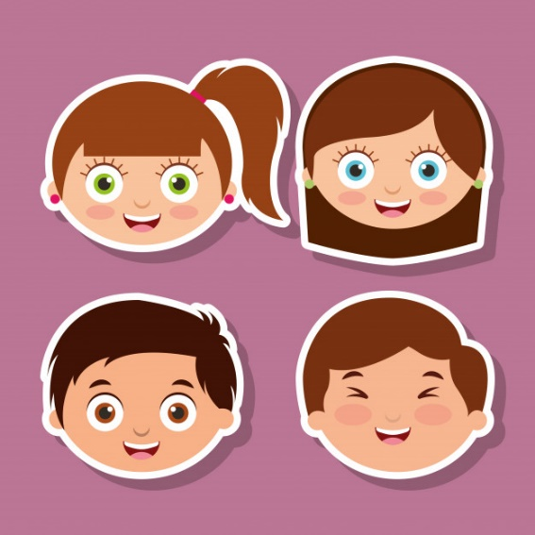
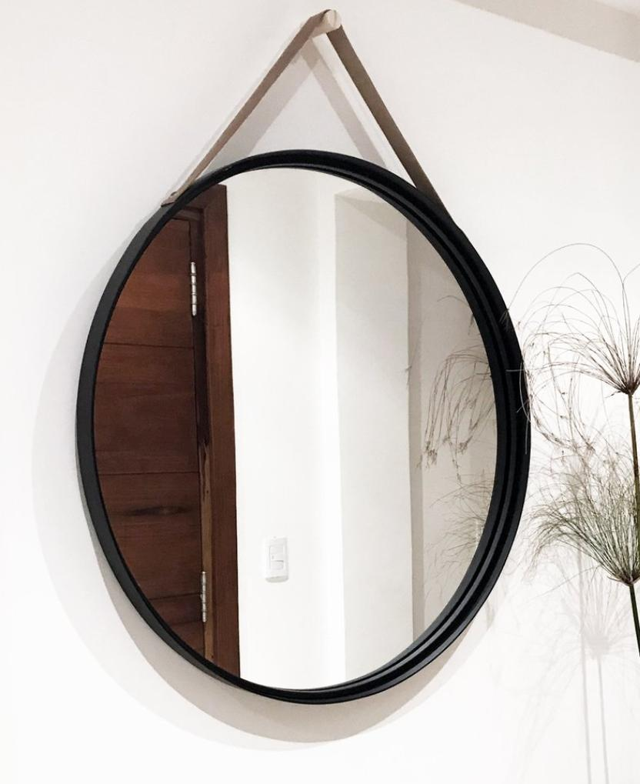
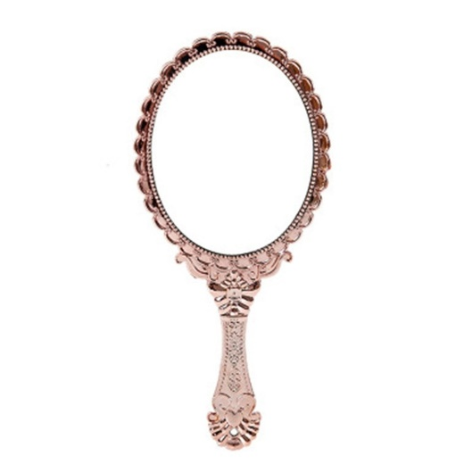
¡NO OLVIDES ENVIARME TU TRABAJO!

